Wise Up Skate – Modification Prix d’Achat

A | Modifier le prix d’achat de l’onglet Identification
Renseigner le prix d’achat dans l’onglet Identification de la fiche article > Colonne AF_PrixAch (onglet Product prices) dans Wise Up Skate :
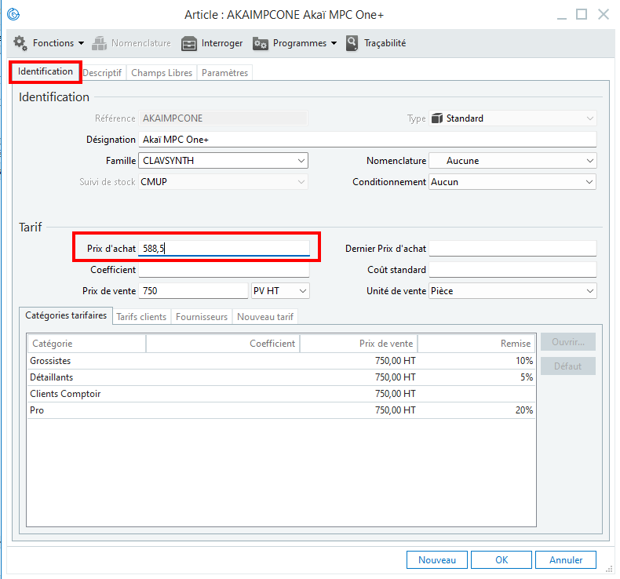

1 / Ouverture du fichier dans Wise Up Skate
Ouvrir le fichier Article en incluant les tarifs fournisseurs (filtrer sur le fournisseur en question)
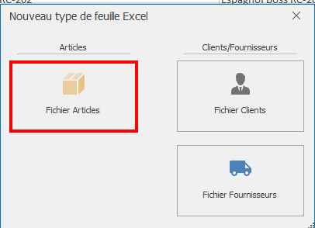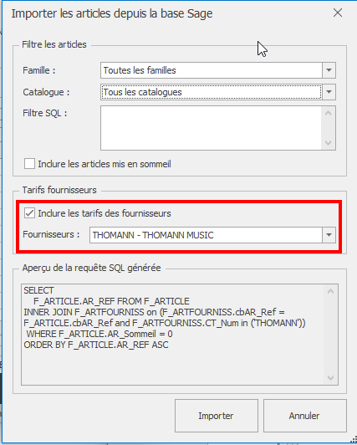

2/ Modification dans Wise Up Skate
Dupliquer la colonne prix d’achat (renommé l'ancienne en OLD), modifier les prix d’achat de la colonne « AR_PrixAch »
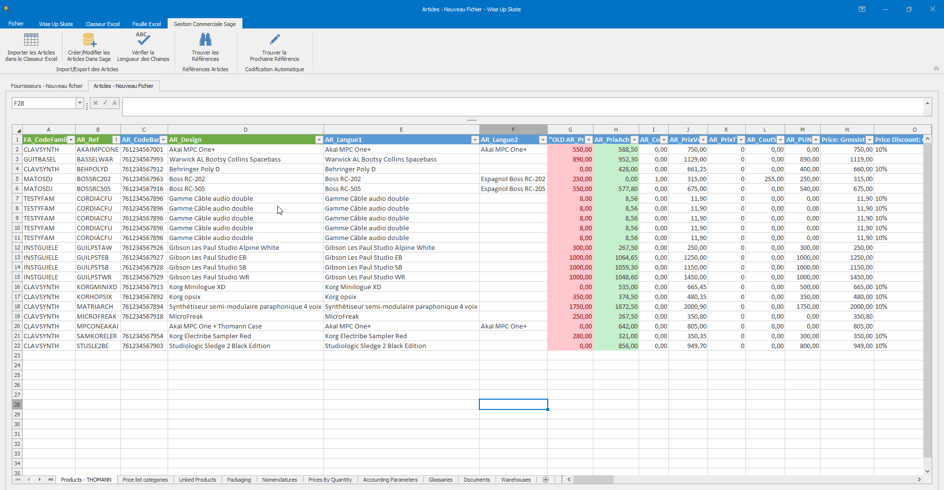
3/ Enregistrement des modifications
Modification des articles 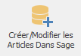
Cela a bien mis à jour le prix d’achat dans l’onglet « Identification»

B | Modifier le prix d’achat de l’onglet Fournisseur
Renseigner le prix d’achat dans l’onglet Fournisseur de la fiche article Sage Colonne AR_PrixAch (onglet Product - Fournisseur) dans Wise Up Skate :
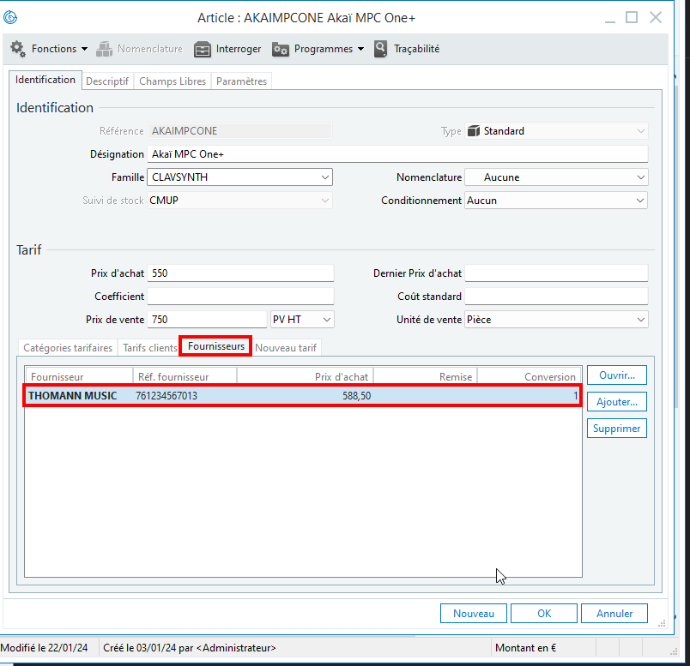

1 / Ouverture du fichier dans Wise Up Skate
Ouvrir le fichier Fournisseur en incluant les prix d’achat
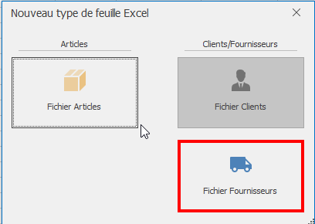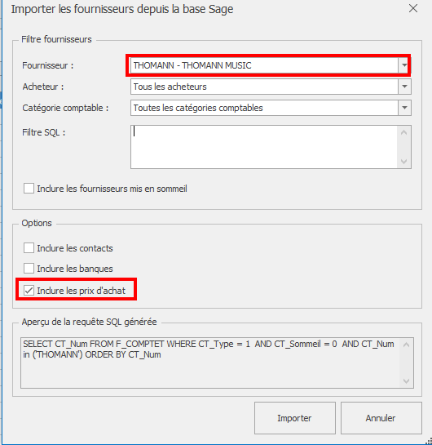

2/ Modification dans Wise Up Skate
Dupliquer la colonne prix d’achat (renommé l'ancienne en OLD), modifier les prix d’achat de la colonne « AF_PrixAch »
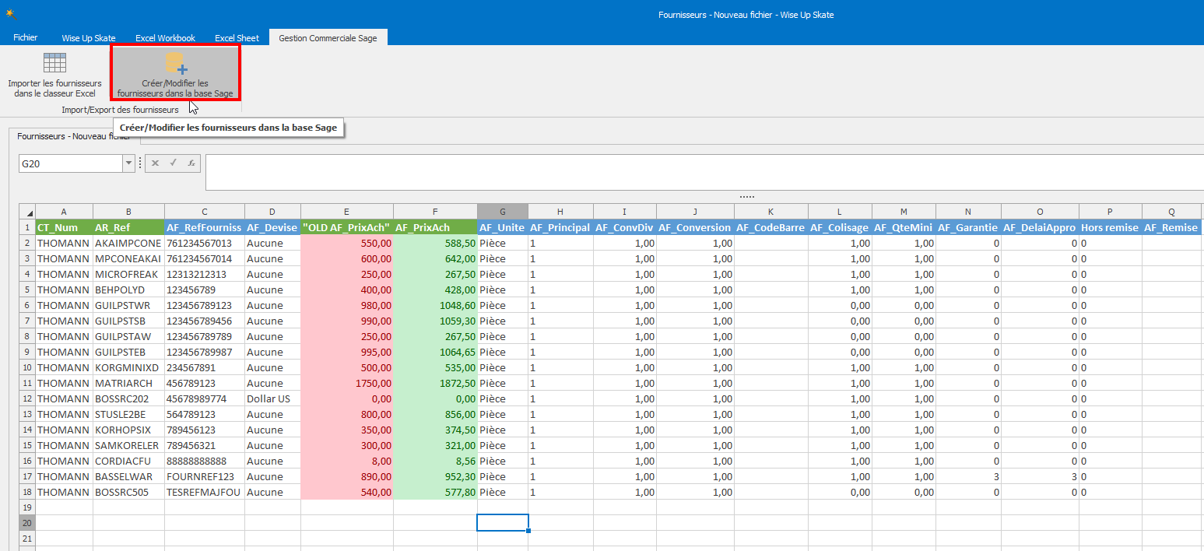
3/ Enregistrement des modifications
Modification des fournisseurs 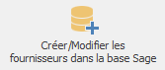
Cela a bien mis à jour le prix d’achat dans l’onglet « Fournisseur »

